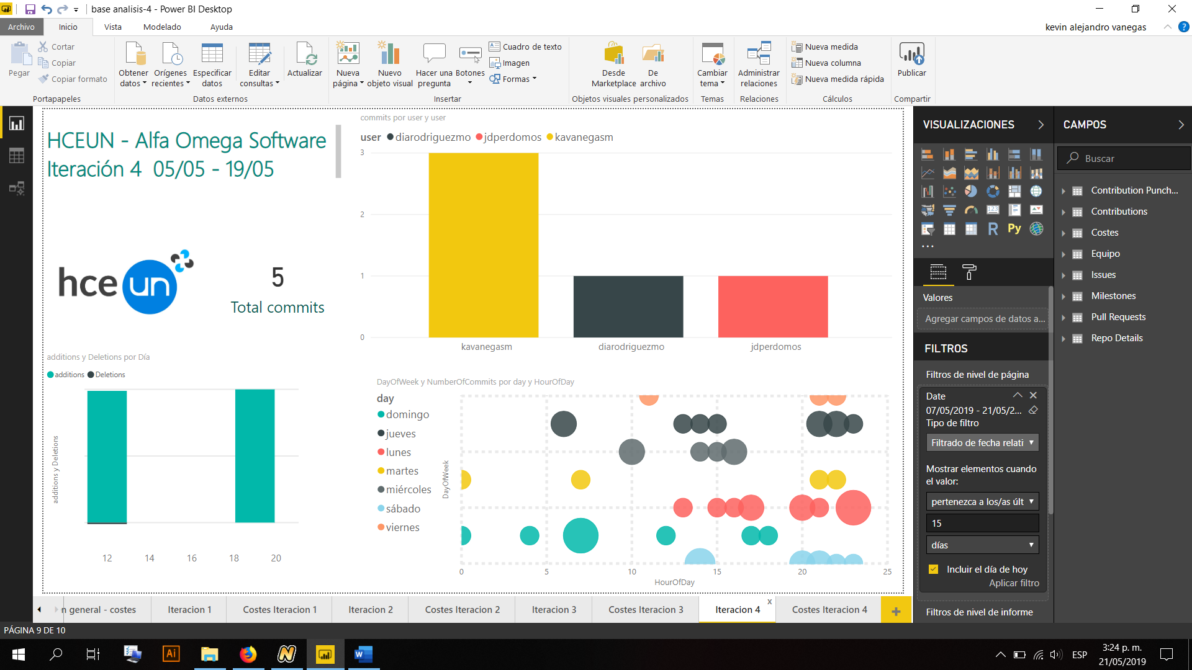

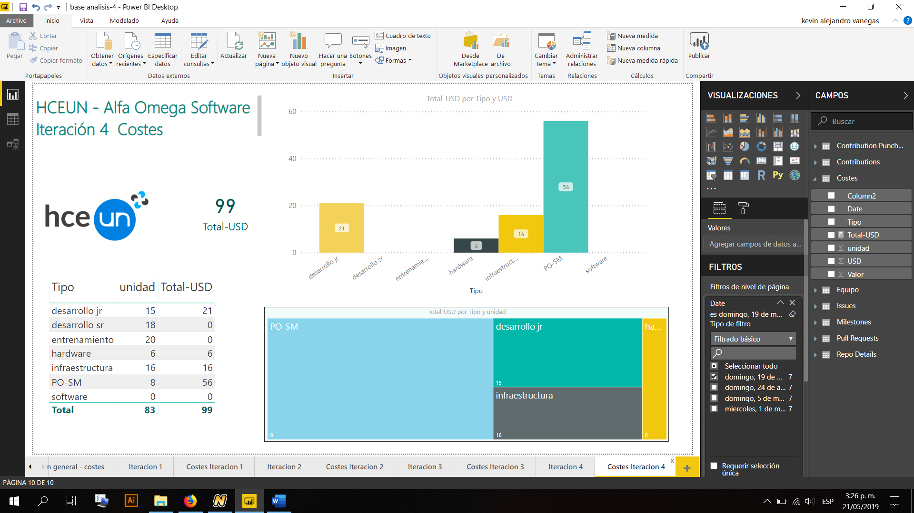

Notas:

El sprint numero 4 duro 15 dias, esto debido a las actividades universitarias de los diferentes miembros del equipo (Examenes, talleres,etc)

Sprint backlog #4: progreso 41% frente al 100% esperado

En este sprint el equipo en general no realizo sus tareas respectivas

4 de los miembros actualizaron su sección correspondiente de aprendizaje

|  |  |
| --- | --- |
| **Nombre** | **Resumen de tareas** |
| Julián David Rodríguez Ruíz (PO) | Editar backlog, evaluar producto, reunion stakeholders . Modelo, menu |
| Kevin Alejandro Vanegas (SM) | Tareas del sprint, análisis y control de las tareas, asesorar-conciliar. y reforzar el uso de la metodología ágil. |
| Alberto Nicolai Romero | Navbar, apoyo en registro |
| Jose Perdomo Saenz | ayuda autenticación, despliegue |
| Diego Alejandro Rodríguez | Registro, log out |
| Marcel Julian Martinez | Registro, petición usuario, menu |
| Alex Jose Alberto Barreto | Autenticación, menu |
| Verbo Sebastian Camacho Silva | autenticacion, crud,log out, contraseña |
| Andrés Fernando Aranguren | actualizar crud, requerimientos. modelos, autenticación |
| Gabriel Esteban Bejarano Delgado | autenticación, modelos, cruds |

|  |  |  |  |  |  |  |
| --- | --- | --- | --- | --- | --- | --- |
| # | Historia | Estado | Tiempo (Horas) | Responsable/s | % progreso | Criterios de aceptación |
| 1 | Autenticación + estilos | Pausado | 16 | andres, sebastian, jose,alex | 80% | consistencia en el proceso de registro, login, log-out |
| 1.1 | Peticion usuario | Sin iniciar | 20 | Marcel,alex,andres | 0% | Ingreso a la Historia clínica solicitada |
| 2 | Componente Navbar + estilos | En pausa | 10 | nicolai | 70% | Componente con propiedades de estado |
| 2.1 | Menu | Sin iniciar | 30 | Todo el back (menos jose) +sebastian,david | 0% | De acuerdo al perfil de usuario se tenga el menú en específico |
| 3 | Recuperar contraseña + estilos | Haciendo | 4 | alex, sebastian | 40% | Ser capaces de restablecer la contraseña de una cuenta |
| 4 | log out/salir + estilos | Pausado | 4 | Sebastian, diego | 30% | Ser capaces de salir de la cuenta en cuestión |
| 5 | despliegue | En espera | 4 | Jose Perdomo | 0% | Ser capaces de hacer uso de la aplicación desplegada en un dominio propio http://hceun.com/ |
| 6 | motor de procesos | iniciado | 16 | equipo | 10% | Contando el siguiente sprint - pendiente |
| 7 | Evaluación sprint backlog | Iniciado | - | scrum master | 100% | Evaluación cuantitativa y del sprint backlog |
| 8 | Backlog | Sin inicia | - | product owner | 0% | Actualización del backlog de producto acorde a las expectativas del desarrollo |